□□學年度 致理科技大學
跨領域學分學程
開設申請書

申請單位：□□□□學院

申請案名： 學程名稱 跨域學院學分學程
學程名稱 學分學程
學程名稱 微學程
以上選填一項

申請日期：□□年 □□ 月□□ 日
申請案名 | ____________________□微學程□學分學程□跨域學院學分學程
取證學分數 | _____學分 |  | 開設學分數 | 必修____學分；選修____學分
學程性質  (至少勾選2項) | □符合學校政策發展方向： ＿＿＿＿＿可參考附件1  □符合就業職場之人才需求：＿＿＿＿＿可參考附件2  □課程設計包含跨學院課程：＿＿＿＿＿跨哪個學院  □有合作企業或機構： ＿＿＿＿＿
領域類型  (最多選三項) | □建築營造 □製造 □STEAM □物流運輸 □天然資源、食品與農業  □醫療保健 □藝文與影音傳播 □資訊科技 □休閒與觀光旅遊  □金融財務 □企業經營管理 □行銷與銷售 □政府公共事務  □教育與訓練 □個人及社會服務 □司法、法律與公共安全  □其它____________分類方式參考附件3
招收對象 | □日四技 □夜四技
STEAM涵養 | 是否為STEAM(科學、科技、工程、藝術、數學)學程？（融入STEAM課程有2門以上）  □否；□是，符合STEAM涵養課程為__________、__________。
AI素養 | 是否為AI素養學程？（提升AI素養之課程有2門以上）  □否；□是，符合AI素養課程為________、________。
SEL素養 | 是否為SEL(社會情緒學習)素養學程？（提升SEL素養之課程有2門以上）  □否；□是，符合SEL素養課程為________、________。
SDGs核心目標  (最多選三項) | □1.消除貧窮 □2.零飢餓 □3.良好健康與福祉 □4.優質教育  □5.性別平等 □6.乾淨用水及衛生 □7.可負擔及乾淨能源  □8.合宜工作與經濟成長 □9.產業、創新和基礎設施  □10.減少不平等 □11.永續城市及社區 □12.負責任的消費及生產  □13.氣候行動 □14.水下生物 □15.陸地生物  □16.和平、正義與強大機構 □17全球夥伴關係
召集人 | 姓名 |  | 服務單位 |  |  | 職稱
召集人 | 分機 |  | Email |  | □□@mail.chihlee.edu.tw
執行單位 | 院/系 |  | 聯絡人(召集人、系助或計畫助理)
執行單位 | 分機 |  | Email |  | □□@mail.chihlee.edu.tw
本學程規劃是否符屬於數位科技微學程 □否；□是。
*數位科技微學程是需填報的校務基本資料，鼓勵各院系設置。定義如下：「院內跨系所整合、跨院系所聯合、或訂為全校通識」等方式開設「校級或院級」微學程，且微學程課程規劃重點如下(請參閱教育部公布「大專校院院非資通訊系所開設「數位科技微學程」指引(Guideline)辦理」):
1.微學程應修課程總學分數以8-12學分為原則，學程內容應包括基礎、核心、進階或應用等不同的階段，規劃具實務與前瞻性之系列課程。
2.微學程課程內容宜由領域知識教師與數位科技專長老師共同規劃，不宜由任意拼湊現有課組成，亦不宜讓學生任意選修若干學分就算完成微學程。
4.微學程課程內涵應考量產業對數位科技應用需求、非資訊領域學生屬性、課程之間連貫性等因素，採模組方式重新設計課程內涵，並強調數位科技與領域及強調跨域溝通合作能力。
= 另建議以應用主題的Capstone 總整性(專題)課程，作為微學程進階或應用課程，以利該微學程涵蓋數位科技、領域知識、產業應用等面向。

臺、申請理由 （16pt）

一、產業需求狀況 (14pt)
………

二、本校辦理OO學程之契機與優勢 (14pt)
（一）開設OOO學程之契機 (12pt)
1.OOO市場產值穩定中成長，具有一定的勞動人力需求，就業機會高。
………
（二）本校OO學院開設OOO學程之優勢
1.學程主軸與專業課程規劃符合就業市場潮流。

貳、學程發展重點與特色（16pt）

一、本學程發展重點 (14pt)
為因應OO市場專業人才之需求，期以………(12pt)

二、本學程特色 (14pt)
在辦學特色方面， ……………………………………………………………
………規劃如下：
（一）師資充足度：擔任本學程課程規劃與授課之師資…..
（二）產業資源：本學程合作企業包括…
（三）就業機會：本學程結業學員能從事OO工作，並優先進入OO企業實習….
（四）核心能力：本學程培育學員OO能力，能協助學員建立OO專長….

參、課程規劃（16pt）

一、學程架構說明

學程的設計應呼應產業端之需求，培養學生進入特定就業職場之核心能力為目的。考量學程招生的目標學生屬性，採模組方式重新設計連貫性之課程。學程之課程均需與該領域知識相關，以符合該學程之培育目標，並可於高年級設計與產業應用相關之總整課程（實作專題、競賽或展演等，可另申請雙師或深碗課程支應相關經費）。課程中請標示為學程必修或選修、學分數、深碗課程或雙師課程。

課程地圖範例
培育目標 | 課程規劃 |  |  |  |  | 專業證照/競賽(選填) | 核心能力 | 就業職場
培育目標 | 二上 | 二下 | 三上 | 三下 | 四上 | 專業證照/競賽(選填) | 核心能力 | 就業職場
培育目標 | □□ (2,必) | □□ (2,必) | □□ (2,選,雙師) | □□ (4,選,深碗) | □□ (2,選)
培育目標 | □□ (2,選)

二、學程開課課程規劃

本學程乃為培養………..。本學程課程規劃分為三部分：必修課程ＯＯ門課、選修課程ＯＯ門課、必修（或選修）深碗課程1門，課程規劃與取證規定詳如表1所示。

表 1 ＯＯ學程課程規劃表

必修課程
課程名稱 | 學分/時數 | 開課  年級 | 開課  學期 | 原開課  系所/院 |  | 原開課選別 | 課程素養  (STEAM、AI、SEL等)
選修一般課程
課程名稱 | 學分/時數 | 開課  年級 | 開課  學期 |  | 原開課  系所/院 | 原開課選別 | 課程素養  (STEAM、AI、SEL等)
選修/必修深碗課程（須另外填寫深碗課程申請表，可自行規劃為必修或選修）
課程名稱 | 學分/時數 | 開課  年級 | 開課  學期 | 原開課  系所/院 |  | 原開課選別 | 課程素養  (STEAM、AI、SEL等)
學程修課規定與修課說明
- 需完成學程必修ＯＯ學分、學程選修ＯＯ學分，總學分數需達ＯＯ學分。
*「微學程」學分數為 8 至 10 學分；「學分學程」學分數為 16 至 18 學分；「跨域學院學分學程」，為推動跨學院實務專題製作或雙語教學而設置，學分數以 19 至 22 學分為原則。
**學程必選修課程均必須與學程內涵直接相關，課程數不宜太多，且最多一門為原院系必修課或模組必選/必修課程。

以下視需求自由增列
- 需考取ＯＯ證照
- 需參加ＯＯ競賽
- 需完成小組專題報告
- 需參與服務學習ＯＯ小時
- 需參加參訪活動ＯＯ小時
- …………………….
完成前述規定者，結業後可取得「OO學程證書」。

肆、師資規劃（16pt）
本學程由本校ＯＯ系、ＯＯ系及ＯＯ系等多位專業教師授課，相關教師全數擁有相關領域之專業證照與實務經驗，數門課程規劃由專任教師與合作企業主管共同授課，另有多門課程安排由本校兼任教師（均為業界人士）授課，師資陣容堅強。表ＯＯ為本學程授課教師一覽表。

表 2 本學程授課教師一覽表

項次 | 姓名/職稱 | 專/兼任 | 應聘系所 | 最高學歷 | 專長 | 授課課程 | 主要經歷及專業證照 | 備註
1
2
3

伍、預期效益（16pt）
本學程聚焦培養學生在ＯＯ的核心能力…… 學生修習學程後可從事之職務等，請描述之。需與參課程地圖中的核心能力與就業職場一致。

附件1 校務發展方向
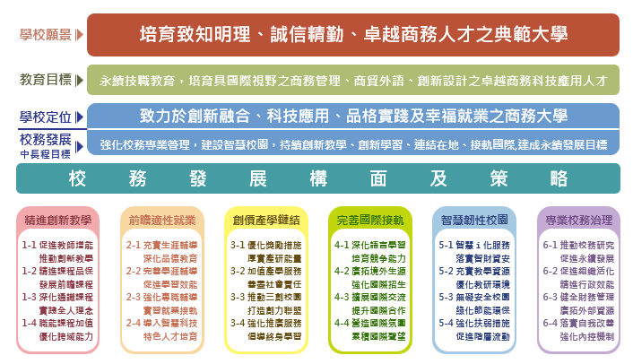

附件2 產業發展趨勢
- 國家發展委員會彙整「未來3年重點產業人才供需調查及推估」報告
請參考 https://ucan.moe.edu.tw/search/search_1_5_1.aspx

- 行政院發佈國家重點產業
113年5月發佈五大信賴產業
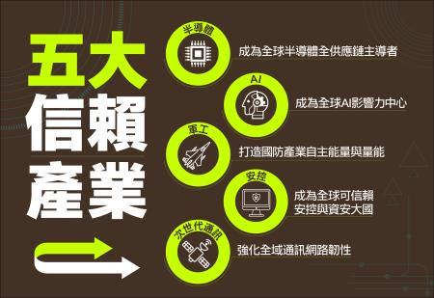
附件2 產業發展趨勢

110～113年六大核心戰略產業
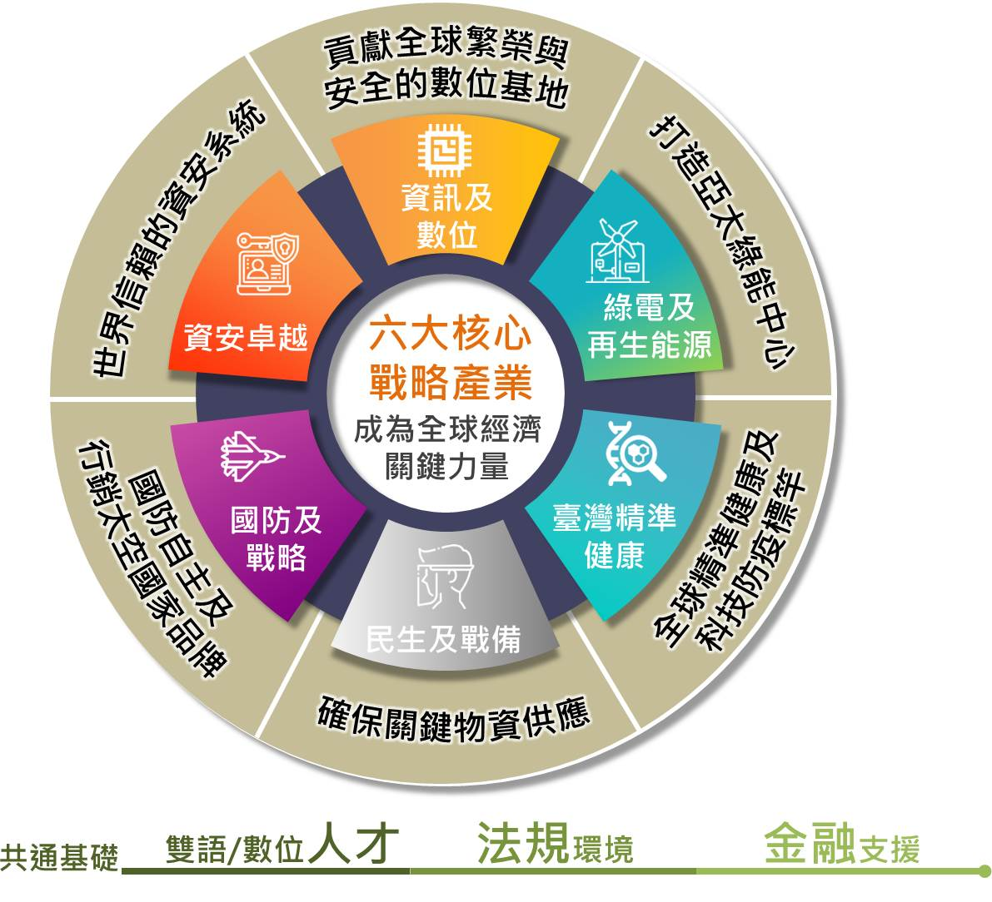

5＋2 是106-109年
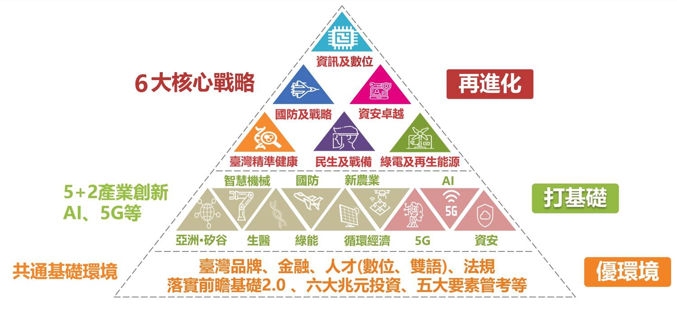

附件3 領域類型/職涯類型

職涯類型 | 就業途徑 | 專業職業
建築營造 | 建築規劃設計 | 建築師、室內設計／裝潢人員、室內設計人員
建築營造 | 營造及維護 | 工務工管人員、營建工程人員、施工架施作人員
製造 | 生產管理 | 生產線工程師、生產事務人員、作業/包裝員
製造 | 製程研發 | 製程工程師、先進製程工程師、PCB品檢員
製造 | 設備安裝維護 | 生產設備工程師、電器設備維修人員
製造 | 品質管理 | 品管／品保主管、檢驗／檢修／檢測人員
製造 | 資材及庫存規劃 | 物管／資材管理人員、倉管專員、資材人員
製造 | 工業安全管理 | 安全、衛生相關檢驗人員、廠務
STEAM | 工程及技術 | 化學工程技術員、CAD／CAM工程師
STEAM | 數學及科學 | 研究助理、數學、精算及統計學專業人員
物流運輸 | 運輸作業 | 物流司機、裝卸人員、地勤人員
物流運輸 | 物流規劃及管理 | 倉儲物流人員、物流管理人員、物流主管
物流運輸 | 運輸工程 | 運輸設備機械技術員、交通運輸助理技師
物流運輸 | 運輸規劃及管理 | 交通／運輸規劃工程師、運輸交通專業人員
天然資源、食品與農業 | 食品生產與加工 | 食品加工生產經理、食品加工製程管理人員
天然資源、食品與農業 | 植物研究發展與應用 | 林業技師、植物相關教學與研究人員
天然資源、食品與農業 | 動物研究發展與應用 | 養殖／畜產研究人員、動物照護工作者
天然資源、食品與農業 | 自然資源保育 | 林業人員、自然保育推廣教育相關單位人員
天然資源、食品與農業 | 環境保護與衛生 | 環境保護專業人員、資源回收相關工作者
天然資源、食品與農業 | 農業經營 | 農、林漁、牧業專業人員、畜牧技師
醫療保健 | 醫療服務 | 醫師、藥師、護士／護理師／護理專業人員
醫療保健 | 長期照護服務 | 老人照顧服務人員、輔具使用諮詢人員
醫療保健 | 公共衛生 | 公共衛生人員、工業衛生安全管理人員
醫療保健 | 健康產業及醫務管理 | 健康產業／醫院行政主管、醫學工程人員
醫療保健 | 生技研發 | 生物技術研發人員、生技產品研發工程師
藝文與影音傳播 | 影視傳播 | 編劇、節目製作／企劃人員、演員
藝文與影音傳播 | 印刷出版 | 出版企劃人員、文編／校對／文字工作者
藝文與影音傳播 | 視覺藝術 | 視覺藝術創作人員、時尚設計師
藝文與影音傳播 | 表演藝術 | 活動表演／主持人員、表演藝術工作者
藝文與影音傳播 | 新聞傳播 | 廣播、電視及其他媒體播報人員
藝文與影音傳播 | 通訊傳播 | 電信／通訊系統工程師、通信測試維修人員
資訊科技 | 網路規劃與建置管理 | 電腦網路專業人員、資安管理人員
資訊科技 | 資訊支援與服務 | 資訊及通訊使用者支援技術人員、網站技術人員
資訊科技 | 數位內容與傳播 | 網站及多媒體程式開發人員
資訊科技 | 軟體開發及程式設計 | 系統工程師、資訊系統設計師、軟體架構師
金融財務 | 證券及投資 | 證券業務人員、證券投資分析師、期貨業務人員
金融財務 | 財務 | 財務分析人員、財務及投資顧問、企業財務人員
金融財務 | 銀行金融業務 | 銀行辦事員、金融理財人員、融資／授信人員
金融財務 | 保險 | 保險業務／經紀人、理賠人員
金融財務 | 會計 | 會計／出納／記帳人員、稽核人員、稅務人員
企業經營管理 | 一般管理 | 基層管理幹部、儲備幹部、基層主管
企業經營管理 | 企業資訊管理 | MIS工程師、資訊系統經理
企業經營管理 | 人力資源管理 | 人事／人力資源專員、招募任用管理師
企業經營管理 | 運籌管理 | ERP專案師、專案管理師
企業經營管理 | 行政支援 | 行政助理、總機人員、專業秘書/特別助理
行銷與銷售 | 行銷管理 | 行銷人員、廣告／行銷企劃主管
行銷與銷售 | 專業銷售 | 直銷／傳銷人員、國貿人員/助理
行銷與銷售 | 行銷傳播 | 國際行銷人員、活動主管
行銷與銷售 | 市場分析研究 | 電訪人員、市場調查分析人員
行銷與銷售 | 零售與通路管理 | 零售營運主管、通路開發人員
政府公共事務 | 國防 | 國防文職人員、現役／職業軍人
政府公共事務 | 外交與國際事務 | 外交領事人員、僑民教育人員
政府公共事務 | 公共行政 | 公務機關行政人員、政府核照人員
教育與訓練 | 教育行政 | 教育機構主管及行政人員、圖書館管理專業人員
教育與訓練 | 教學 | 教育訓綀人員、升學及就業補習班教師
個人及社會服務 | 學前照護及教育 | 托育人員/ 保母、保育人員/教保員
個人及社會服務 | 心理諮詢服務 | 臨床／諮商心理師、校園輔導老師
個人及社會服務 | 社會工作服務 | 醫療與公衛社工、學校社工人員
個人及社會服務 | 個人照護服務 | 看護、長期照顧人員
休閒與觀光旅遊 | 餐飲管理 | 廚師、餐飲服務人員、食品衛生管理師
休閒與觀光旅遊 | 旅館管理 | 旅館經理人員、房務人員、飯店服務人員
休閒與觀光旅遊 | 旅遊管理 | 導遊、旅遊諮詢及有關事務人員
休閒與觀光旅遊 | 休閒遊憩管理 | 策展人、遊憩專業服務經理人員
司法、法律與公共安全 | 司法 | 法官、檢察官、書記官
司法、法律與公共安全 | 公共安全 | 警察、消防設備師／消防設備士、保全人員
司法、法律與公共安全 | 法律服務 | 法務人員/助理、律師及公設辯護人

